План работы детского объединения «Природа и фантазия» (ОВЗ)
Дата: 23.11.2021г.; 24.11.2021г. – 1 гр.
Время по расписанию: Вторник - 16.40-17.20; 17.30- 18.10.
Среда - 16.30-17.10; 17.20-18.00
Тема занятия | Объёмное панно «Цветочная нежность»
Содержание занятия: | Задание: Нужно сделать объёмное панно «Цветочная нежность» из зерна кофе.
 | 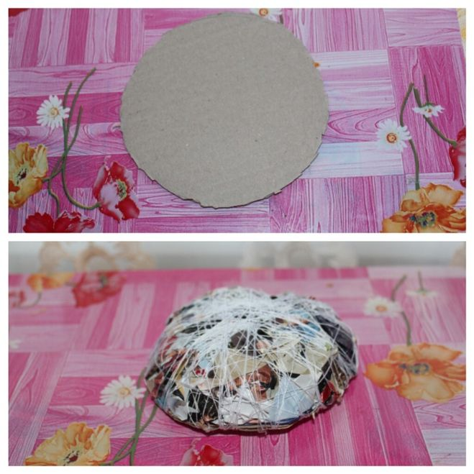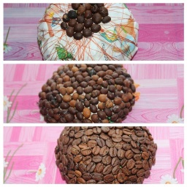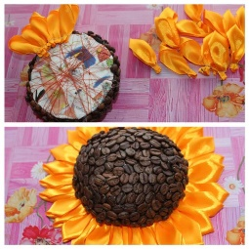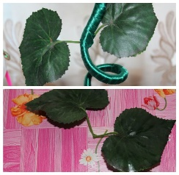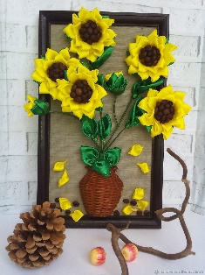
 | Инструменты для использования: Вам понадобиться: плотный картон цветной, газета, ножницы, атласные ленты (желтая, зеленая), баночку из-под йогурта, степлер, алебастр, провод, нитки с иголкой, различные украшения (паетки, бисер, бусины, блестки, декоративные божьи коровки), пару искусственных листочков или из атласной ленты, зерна кофе, если у вас нет зёрен кофе, то их можно заменить фасолью или крупой гречки.
Практическая работа: | Задание 1.Научимся делать панно из зерна кофе «Цветочная нежность». Зёрна кофе можно использовать не только для приготовления кофе, они так же широко используются в рукоделии. И сегодня, мы научимся делать объёмное панно «Цветочная нежность».  Задание 2. Можно и нарисовать рисунок «Цветочная нежность». Вам понадобиться при рисовании цветные карандаши или фломастеры, лист бумаги. (И желание).
Форма обратной связи | Представить фото выполненной поделки в WhatsApp. По номеру телефона 89014139509

